MATLAB作业1

1 、在你的机器上安装MATLAB 语言环境，并键入demo 命令，由给出的菜单系统和对话框原型演示程序，领略MATLAB 语言在求解数学问题方面的能力与方法。

键入Demo后的界面：

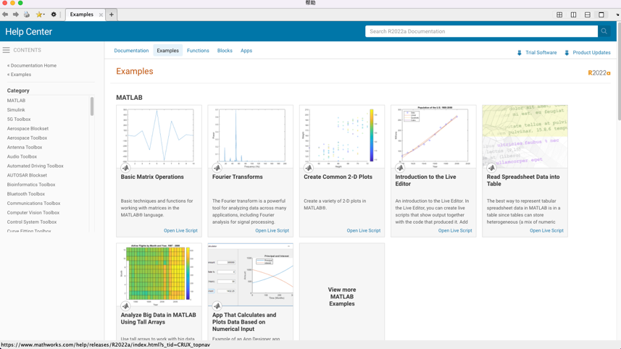

2、启动MATLAB 环境，并给出语句tic, A=rand(500); B=inv(A); norm(A*B-eye(500)),toc，试运行该语句，观察得出的结果，并利用help 命令对你不熟悉的语句进行帮助信息查询，逐条给出上述程序段与结果的解释。

Code:

tic,

A=rand(500);

B=inv(A);

norm(A*B-eye(500)),

toc,

Result:

ans =

8.3701e-12

历时 0.107631 秒。

用 MATLAB 计时计算500阶随机矩阵的逆矩阵，并计算其误差。

3、试用符号元素工具箱支持的方式表达多项式，并令，将f(x) 替换成s 的函数。

Code:

clc,clearvars;

syms x ;

f(x) = x.^5+3*x.^4+4*x.^3+2*x.^2+3*x+6;

f(x)

syms s;

x = (s-1)./(s+1);

f(x)

simplify(f(x))

Result:

ans =

x^5 + 3*x^4 + 4*x^3 + 2*x^2 + 3*x + 6

ans =

(3*(s - 1))/(s + 1) + (2*(s - 1)^2)/(s + 1)^2 + (4*(s - 1)^3)/(s + 1)^3 + (3*(s - 1)^4)/(s + 1)^4 + (s - 1)^5/(s + 1)^5 + 6

ans =

(19*s^5 + 23*s^4 + 70*s^3 + 54*s^2 + 23*s + 3)/(s + 1)^5

4、用MATLAB 语句输入矩阵A 和B



前面给出的是4 ×4 矩阵，如果给出A(5，6) = 5 命令将得出什么结果？

Code:

clc,clearvars;

A = [1 2 3 4; 4 3 2 1; 2 3 4 1; 3 2 4 1];

B = [1+4j 2+3j 3+2j 4+1j; 4+1j 3+2j 2+3j 1+4j;

2+3j 3+2j 4+1j 1+4j; 3+2j 2+3j 4+1j 1+4j];

A,B

A(5,6) = 5;

A

Result:

A =

1 2 3 4

4 3 2 1

2 3 4 1

3 2 4 1

B =

1.0000 + 4.0000i 2.0000 + 3.0000i 3.0000 + 2.0000i 4.0000 + 1.0000i

4.0000 + 1.0000i 3.0000 + 2.0000i 2.0000 + 3.0000i 1.0000 + 4.0000i

2.0000 + 3.0000i 3.0000 + 2.0000i 4.0000 + 1.0000i 1.0000 + 4.0000i

3.0000 + 2.0000i 2.0000 + 3.0000i 4.0000 + 1.0000i 1.0000 + 4.0000i

%A(5,6)=5 后的结果，A矩阵变为5*6矩阵，未赋值处赋予值0

A =

1 2 3 4 0 0

4 3 2 1 0 0

2 3 4 1 0 0

3 2 4 1 0 0

0 0 0 0 0 5

5、假设已知矩阵A ，试给出相应的MATLAB 命令，将其全部偶数行提取出来，赋给B 矩阵，用A =magic(8) 命令生成A 矩阵，用上述的命令检验一下结果是不是正确。

Code:

clc,clearvars;

A = magic(8);

B = A(2:2:end,:);

A,B

Result:

A =

64 2 3 61 60 6 7 57

9 55 54 12 13 51 50 16

17 47 46 20 21 43 42 24

40 26 27 37 36 30 31 33

32 34 35 29 28 38 39 25

41 23 22 44 45 19 18 48

49 15 14 52 53 11 10 56

8 58 59 5 4 62 63 1

B =

9 55 54 12 13 51 50 16

40 26 27 37 36 30 31 33

41 23 22 44 45 19 18 48

8 58 59 5 4 62 63 1

6、用MATLAB 语言实现下面的分段函数。

可以通过编写MATLAB函数来实现该分段函数：

Code:

function [y]=ex1_6(h,D,x)

if(x>D)

y=h;

elseif(abs(x)<=D)

y=h./D.*x;

else

y=-h;

end

下面对所写的函数进行测试，并画出该分段函数的图像：

Result:

clc,clearvars;

h=1;

D=2;

x=linspace(-3,3,1000);

y=zeros(1,1000);

for i=1:1000

y(i) = ex1_6(h,D,x(i));

end

plot(x,y)

ylim([-2,2])

xlim([-3,3])

7、用数值方法可以求出，试不采用循环的形式求出和式的数值解。由于数值方法采用double 形式进行计算的，难以保证有效位数字，所以结果不一定精确。试采用符号运算的方法求该和式的精确值。

Code:

clc;clearvars;

%方法一：采用循环计算

s1=0;

for i=0:63

s1=s1+2^i;

end

s1

%方法二：不采用循环

2^64-1

%方法三：使用符号计算

syms x;

f(x)=2.^x-1;

subs(f(x),64)

Result:

s1 =

1.8447e+19

ans =

1.8447e+19

ans =

18446744073709551615

8、编写一个矩阵相加函数mat_add() ，使其具体的调用格式为A=mat_add(A1 ,A2 ,A3 ,…) ，要求该函数能接受任意多个矩阵进行加法运算。（注：varargin 变量的应用）

Code:

% function mat_add

function A = mat_add(varargin)

A=0;

for i=1:length(varargin)

A = A + varargin{i};

end

end

% Code for mat_add test

clc;clearvars;

A = [1,2;3,4];

B = [3,4;5,6];

C = [5,6;7,8];

S1 = mat_add(A,B)

S2 = mat_add(A,B,C)

Result:

S1 =

4 6

8 10

S2 =

9 12

15 18

9 已知Fibonacci 数列由式可以生成，其中初值为，试编写出生成某项Fibonacci 数值的MATLAB 函数，要求

①函数格式为y=fib(k) ，给出k 即能求出第k 项并赋给 y 向量；

②编写适当语句，对输入输出变量进行检验，确保函数能正确调用；

③利用递归调用的方式编写此函数。

（注：递归的调用方式速度较慢，比循环语句慢很多，所以不是特别需要，解这样问题没有必要用递归调用的方式。）

Code:

% function of Fibonacci using recursion

function y=fib(k)

if k == 1 || k==2

y = 1;

else

y = fib(k-1)+fib(k-2);

end

% test for function fib.m

clc;clearvars;

k=5;

y = fib(k),

Result:

y =

5

10、下面给出了一个迭代模型



写出求解该模型的M-函数（M-脚本文件），如果取迭代初值为 ，那么请进行30000 次迭代求出一组x 和y 向量，然后在所有的 和坐标处点亮一个点( 注意不要连线) ，最后绘制出所需的图形。（提示这样绘制出的图形又称为Henon 引力线图，它将迭代出来的随机点吸引到一起，最后得出貌似连贯的引力线图。）

Code:

clc;clearvars;

x=zeros(1,30001);

y=zeros(1,30001);

for i=1:30000,

x(1,i+1)=1+y(1,i)-1.4*x(1,i)^2;

y(1,i+1)=0.3*x(1,i);

end

plot(x,y,'*')

grid on;

title("Henon plot")

Result:

图表

11、选择合适的步距绘制出下面的图形，其中。(注：合适的步距包括等距与不等距)

Code:

clc;clearvars;

% Equal Interval

subplot(1,2,1);

t1 = linspace(-1,1,1000);

y1 = sin(1./t1);

plot(t1,y1)

grid on;

title('Sin(1/t)(Equal Interval)');

% Ineqal Interval

subplot(1,2,2);

% Use rand() product Inequal Interval

t2 = sort(rand(1,1000).*2-1);

y2 = sin(1./t2);

plot(t2,y2)

grid on;

title('Sin(1/t)(Inqual Interval)');

Result:

12、对合适的范围选取分别绘制出下列极坐标图形（注：要求把图形窗口分为4块，每块绘一个图）

①，②，③，④

Code:

clc,clearvars;

theta=linspace(0,2*pi,1000);

subplot(2,2,1);

rho1=1.0013*theta.^2;

polarplot(theta,rho1)

grid on

title("\rho = 1.0013\theta^2")

subplot(2,2,2)

rho2=cos(7.*theta./2);

polarplot(theta,rho2)

grid on

title("\rho = cos(7\theta/2)")

subplot(2,2,3)

rho3=sin(theta)./theta;

polarplot(theta,rho3)

grid on

title("\rho = sin(\theta)/\theta")

subplot(2,2,4);

rho4=1-cos(7*theta).^3;

polarplot(theta,rho4)

grid on

title("\rho = 1-cos^3(7\theta)")

Result:

13、请分别绘制出 和 的三维图和等高线。

Code:

clc,clearvars;

[x,y] = meshgrid(-1:0.1:1);

% 3Dplot z=xy x in [-5,5] , y in [-5,5]

z=x.*y;

subplot(2,2,1)

surf(x,y,z)

title("z=xy---3D Plot")

grid on

xlabel("x")

ylabel("y")

zlabel("z")

% contour plot of z=xy

subplot(2,2,2)

contour(x,y,z,30)

title("z=xy---Contour Plot")

% 3Dplot z=sin(xy) x in [-5,5] , y in [-5,5]

[x,y] = meshgrid(-pi:0.1:pi);

subplot(2,2,3)

z2=sin(x.*y);

surf(x,y,z2)

xlabel("x")

ylabel("y")

zlabel("z")

title("z=sin(xy)---3D Plot")

% contour plot of z=sin(xy)

subplot(2,2,4)

contour(x,y,z2,30)

title("z=sin(xy)---Contour Plot")

Result:

